QUÍMICA
TURMA: 9º ano
ALUNO

EXERCÍCIOS SOBRE MISTURAS E MÉTODOS DE SEPARAÇÃO DE MISTURAS

01) Considere três frascos onde foram inseridos as seguintes substâncias.

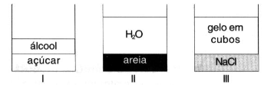
Os sistemas obtidos foram agitados e, ao final, observa-se que:

- O sistema I não mais apresenta sólido.
- Parte do gelo derreteu.
- O sistema III ainda apresenta duas fases.

- Por que o sistema I não mais apresenta sólido?

________________________________________________________________________________________________________________________________________________

- Classifique os sistemas obtidos ao final da agitação em homogêneos ou heterogêneos.

Sistema I: __________________________
Sistema II: __________________________
Sistema III: __________________________

- O NaCl, principal componente do sal de cozinha, dissolveu totalmente no sistema III? _______________

- Uma mistura de NaCl e água será sempre um sistema homogêneo? ___________ Explique.

________________________________________________________________________________________________________________________________________________________________________________________________________________________

- Identifique o número de fases e o número de componentes da mistura resultante da junção dos três sistemas.

________________________________________________________________________________________________________________________________________________

02) Complete corretamente o quadro a seguir, conforme o exemplo.

Mistura | Classificação | Número de fases | Número de componentes
Água, areia | Heterogêneo | 2 | 2
Açúcar dissolvido em água, raspas de
ferro, vapor d’água e nitrogênio gasoso
Água, sal de cozinha dissolvido, serragem, brita, areia e álcool.

03) As imagens a seguir retratam alguns métodos de separação de mistura. Identifique esses métodos.

Método I: _________________________ Método II: __________________________
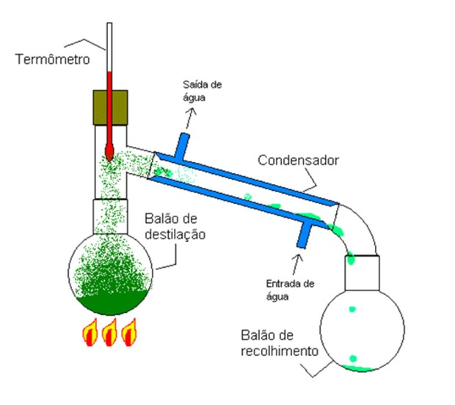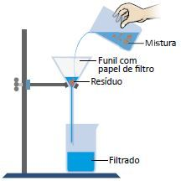

Método III: _________________________ Método IV: __________________________

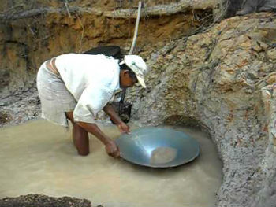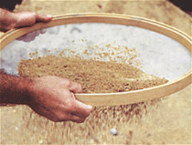

04) O fluxograma a seguir mostra as etapas no procedimento realizado para separar a mistura de etanol (álcool comum), hidróxido de potássio (um sólido em condições ambientes, solúvel em álcool), areia e azeite.

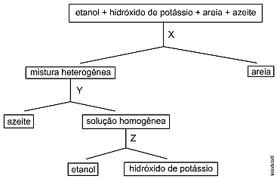

- O método X pode ser a sifonagem? ____________ Explique.

________________________________________________________________________________________________________________________________________________________________________________________________________________________

- A decantação é o método mais adequado para o processo Y. Descreva esse método.

________________________________________________________________________________________________________________________________________________________________________________________________________________________________________________________________________________________________
- Qual é a propriedade física em que se fundamenta o método Z?

________________________________________________________________________________________________________________________________________________

05) Considere a seguinte mistura: água + areia + sal dissolvido na água + óleo + pedras.

- Qual é o número de fases dessa mistura?

________________________________________________________________________

- Faça um desenho que represente essa mistura. Indique os componentes presentes em cada fase.

- Com o objetivo de separar os componentes dessa mistura, foram utilizados os seguintes métodos, não necessariamente nesta ordem.
- Decantação
- Destilação simples
- Entornação
- Peneiração.
Escreva a ordem correta dos métodos a se empregar na separação dessa mistura. Indique em cada método as frações que serão separadas.

________________________________________________________________________________________________________________________________________________________________________________________________________________________________________________________________________________________________________________________________________________________________________

06) As imagens a seguir mostram a utilização de peneiras de forma diferentes.
Identifique o método de separação de mistura empregado e descreva o mesmo.

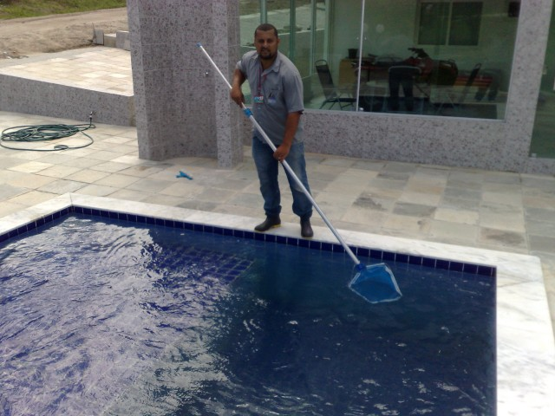
Método: ___________________________

Descrição:
_____________________________________
_____________________________________
_____________________________________
_____________________________________
_____________________________________

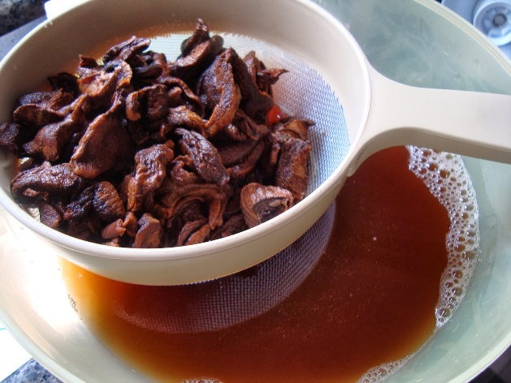
Método: ___________________________

Descrição:
_____________________________________
_____________________________________
_____________________________________
_____________________________________
_____________________________________
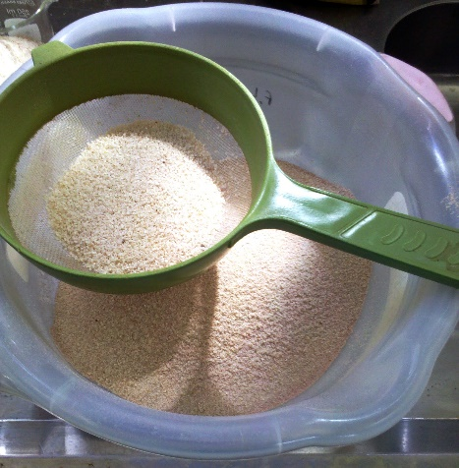
Método: ___________________________

Descrição:
_____________________________________
_____________________________________
_____________________________________
_____________________________________
_____________________________________

